VE630 ТРИКОТАЖНЫЕ ПЕРЧАТКИ С ЛАТЕКСНЫМ ПОКРЫТИЕМ
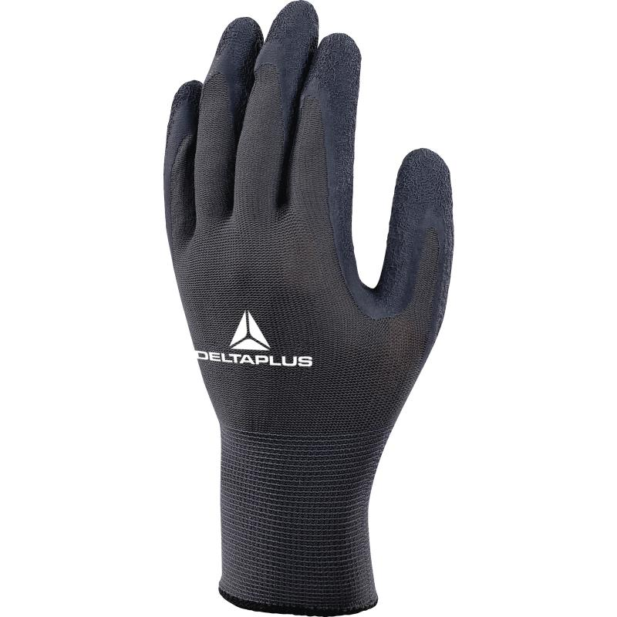
Цвет: серый/черный
Размер: 07/08/09/10
СПЕЦИФИКАЦИЯ
Перчатки трикотажные бесшовные с эластичной манжетой с латексным покрытием. Высокая устойчивость к истиранию.
Основа: 100% полиэстер. Размер стежка 13.
Покрытие: латекс. Покрытие частичное: на ладонной части и напалках с тыльной стороны

Технические характеристики EN388: 3 1 2 1
Устойчивость к истиранию – 3 (высокая)
Устойчивость к порезам – 1
Устойчивость к разрывам – 2
Устойчивость к проколам – 1

ОСНОВНЫЕ ПРЕИМУЩЕСТВА ТОВАРА ДЛЯ ПОЛЬЗОВАТЕЛЯ
Покрытие рельефной структуры обеспечивает отличный захват

